

课程设计
个人报告

课程名称： Web系统课程设计
项目名称： 员工信息管理系统
专业班级：软件2106班 学号： 2021005276
学生姓名： 刘骐睿
组长姓名： 刘骐睿
指导教师： 任尊晓

2023年 06 月 20 日

太原理工大学课程设计任务书
学生姓名 | 刘骐睿 | 专业班级 | 软件2106班
课程名称 | Web系统课程设计
设计名称 | 员工信息管理系统 |  | 设计周数 | 3
设计  任务  主要  设计  内容 | 1.搭建开发环境：vue2+springboot；  2.按照3人进行分组，选择题目为：员工信息管理系统；  3.个人开发部门中的部门增加，部门修改，部门删除三个功能；  4.完成小组报告和完成个人报告。
设计要求 | - 开发、设计与运行环境要求：前端依赖：axios、element-ui、vue、vue-router，后端：mybatis、aliyun、lombok ；  - 完成3个功能点；  3.按照软件工程相关规范进行需求分析、系统设计、编写文档。
主要参考  资 料 | 参考书籍及文章:  《软件工程导论R》、《数据库概论R》、《Web程序设计基础R》、  《Web系统与技术R19》。
学生提交  归档文件 | 每一位同学应提交一份个人报告，包含个人完成任务的详细介绍及开发日志，详细记录课程设计过程中出现的问题、解决方案及课程设计心得。
注：1.课程设计完成后，学生提交的归档文件应按照：封面—任务书—正文的顺序进行装订上交。
2.可根据实际内容需要续表，但应保持原格式不变。

指导教师签名： 日期：2023.06.20

- 个人完成部分代码示例
<template>
<div>
<el-container style="height: 500px; border: 1px solid #eee">
<el-header
>员工信息管理系统
<el-dropdown class="user">
<span class="el-dropdown-link">
<el-avatar src="https://cube.elemecdn.com/0/88/03b0d39583f48206768a7534e55bcpng.png"></el-avatar>
</span>
<el-dropdown-menu slot="dropdown">
<el-dropdown-item> <el-link type="info" @click="bye" :underline="false">退出登录</el-link></el-dropdown-item>
</el-dropdown-menu>
</el-dropdown>
</el-header>

<el-container>
<el-aside width="230px" style="border: 1px solid #eee">
<el-menu :default-openeds="['1', '3']">
<el-submenu index="1">
<template slot="title"
><i class="el-icon-message"></i>系统信息管理</template
>
<el-menu-item index="1-1">
<router-link to="/dept"
><el-link :underline="false">部门管理</el-link></router-link
>
</el-menu-item>
<el-menu-item index="1-2">
<router-link to="/emp"
><el-link :underline="false">员工管理</el-link></router-link
>
</el-menu-item>
</el-submenu>
</el-menu>
</el-aside>

<el-main>
<!-- 新增部门 -->

<el-button type="primary" @click="dialogFormVisible = true"
>+ 新增部门</el-button
>

<el-dialog title="保存部门" :visible.sync="dialogFormVisible">
<el-form :model="dept">
<el-form-item label="部门名称" :label-width="formLabelWidth">
<el-input v-model="dept.name" autocomplete="off"></el-input>
</el-form-item>
</el-form>

<div slot="footer" class="dialog-footer">
<el-button @click="dialogFormVisible = false">取 消</el-button>

<el-button type="primary" @click="add()">确 定</el-button>
</div>
</el-dialog>
<br /><br />
<!-- 表格 -->
<el-table :data="tableData" border
>、
<el-table-column
type="index"
label="ID"
width="250"
></el-table-column>
<el-table-column
prop="name"
label="名称"
width="250"
></el-table-column>
<el-table-column
prop="updateTime"
label="最后操作时间"
width="250"
></el-table-column>
<el-table-column label="操作">
<template slot-scope="scope">
<el-button
size="mini"
type="primary"
plain
@click="selectById(scope.row.id)"
>编辑</el-button
>

<el-button
size="mini"
type="danger"
plain
@click="deleteById(scope.row.id)"
>删除</el-button
>
</template>
</el-table-column>
</el-table>
</el-main>
</el-container>
</el-container>
</div>
</template>

<script>
export default {
methods: {
deleteById(id) {
this.$confirm("确认删除?", "提示", {
confirmButtonText: "确定",
cancelButtonText: "取消",
type: "warning",
})
.then(() => {
this.$http.delete("/depts/" + id).then(() => {
this.page();
});
this.$message({
type: "success",
message: "删除成功!",
});
this.$router.go(0);
})
.catch(() => {
this.$message({
type: "info",
message: "已取消删除",
});
});
},
add() {
// 如果已经有值了就证明是要修改员工
if (this.dept.id) {
this.$http
.put("/depts", {
name: this.dept.name,
id: this.dept.id,
})
.then(() => {
this.page();
});
// console.log("你怒好")
} else {
this.$http.post("/depts", { name: this.dept.name }).then(() => {
this.page();
});
// console.log("你好")
}

// .then((result) => {
// // 处理返回结果
// console.log(result.code)
// console.log(this.dept.name);
// });
this.dialogFormVisible = false;
this.dept = {};
// this.page()
// this.$router.go(0);
},
selectById(id) {
this.dialogFormVisible = true;
this.$http.get("/depts/" + id).then((result) => {
this.dept = result.data.data;
});
},
page() {
this.$http.get("/depts").then((result) => {
this.tableData = result.data.data;
});
},
bye(){
console.log("bye")
this.$router.push("/login");
// location.reload();

}
},
data() {
return {
dept: {
name: "",
id: "",
},
tableData: [],
dialogFormVisible: false,
form: {
name: "",
region: "",
date1: "",
date2: "",
delivery: false,
type: [],
resource: "",
desc: "",
},
formLabelWidth: "120px",
};
},
created() {
//发送异步请求获得数据
this.page();
document.body.style.background = 'none';
},

};
</script>

<style>

.el-header {
background-color: #899eaa;
color: #fff;
text-align: left;
line-height: 60px;
font-size: 40px;
}

.el-aside {
background-color: #f4f6f9;
color: #333;
text-align: center;
line-height: 200px;
}

.el-main {
background-color: #fff;
color: #333;
}
.user {
float: right;
/* font-size: 20px; */
margin: 10px 20px 0px 0px;
}
.el-dropdown-link {
cursor: pointer;
color: #409EFF;
}
.el-icon-arrow-down {
font-size: 12px;
}

</style>
package com.itheima.controller;
import com.itheima.pojo.Result;
import com.itheima.pojo.Dept;
import com.itheima.service.DeptService;
import lombok.extern.slf4j.Slf4j;
import org.springframework.beans.factory.annotation.Autowired;
import org.springframework.web.bind.annotation.*;
import java.util.List;
@Slf4j
@RestController
//允许浏览器进行跨域请求
@CrossOrigin
//负责接受请求，响应数据
@RequestMapping("/depts")
public class DeptController {
// 采用日志输出
// private static Logger log = LoggerFactory.getLogger(DeptController.class);
// 相当于@Slf4j
@Autowired //依赖注入
private DeptService deptService;
// @RequestMapping(value = "/depts" ,method = RequestMethod.GET)//限定请求方式为get
@GetMapping //相当于上述注解
public Result list() {
log.info("查询全部部门数据");
//调用service查询部门数据
List<Dept> deptList = deptService.list();
return Result.success(deptList);
}
/*
删除部门
*/
@DeleteMapping("/{id}")
public Result delete(@PathVariable Integer id){
log.info("根据id删除部门：{}",id);
//调用service删除部门
deptService.delete(id);
return Result.success();
}
/*
新增部门
*/
@PostMapping
public Result add(@RequestBody Dept dept){
log.info("新增部门：{}",dept);
deptService.add(dept);
return Result.success();
}
/*
根据id查询部门
*/
@GetMapping("/{id}")
public Result select(@PathVariable Integer id){
log.info("修改部门：{}",id);
Dept dept = deptService.select(id);
return Result.success(dept);
}
/*
修改部门
*/
@PutMapping
public Result update(@RequestBody Dept dept){
log.info("修改部门：{}",dept);
deptService.update(dept);
return Result.success();
}
}
package com.itheima.mapper;
import com.itheima.pojo.Dept;
import org.apache.ibatis.annotations.*;
import java.util.List;
@Mapper
public interface DeptMapper {
/*
查询全部部门信息
*/
@Select("select * from dept")
List<Dept> list();
/*
根据id删除部门
*/
@Delete("delete from dept where id = #{id}")
void deleteById(Integer id);
/*
新增部门
*/
@Insert("insert into dept(name, create_time, update_time) VALUES (#{name},#{createTime},#{updateTime})")
void insert(Dept dept);
/*
查询部门
*/
@Select("select * from dept where id = #{id}")
Dept selectById(Integer id);
/*
修改部门
*/
@Update("update dept set name = #{name} ,create_time = #{createTime},update_time = #{updateTime} where id = #{id}")
void update(Dept dept);
}
package com.itheima.pojo;
import lombok.AllArgsConstructor;
import lombok.Data;
import lombok.NoArgsConstructor;
import java.time.LocalDateTime;
/**
* 部门实体类
*/
@Data
@NoArgsConstructor
@AllArgsConstructor
public class Dept {
private Integer id; //ID
private String name; //部门名称
private LocalDateTime createTime; //创建时间
private LocalDateTime updateTime; //修改时间
}
package com.itheima.service.impl;
import com.itheima.mapper.DeptMapper;
import com.itheima.pojo.Dept;
import com.itheima.service.DeptService;
import org.springframework.beans.factory.annotation.Autowired;
import org.springframework.stereotype.Service;
import java.time.LocalDateTime;
import java.util.List;
@Service //业务逻辑层，负责处理具体的业务逻辑
public class DeptServiceImpl implements DeptService {
@Autowired //依赖注入
private DeptMapper deptMapper;
@Override
public List<Dept> list() {
return deptMapper.list();
}
@Override
public void delete(Integer id) {
deptMapper.deleteById(id);
}
@Override
public void add(Dept dept) {
dept.setCreateTime(LocalDateTime.now());
dept.setUpdateTime(LocalDateTime.now());
deptMapper.insert(dept);
}
@Override
public Dept select(Integer id) {
return deptMapper.selectById(id);
}
@Override
public void update(Dept dept) {
dept.setCreateTime(LocalDateTime.now());
dept.setUpdateTime(LocalDateTime.now());
deptMapper.update(dept);
}
}
package com.itheima.service;
import com.itheima.pojo.Dept;
import java.util.List;
public interface DeptService {
/*
查询全部部门数据
*/
List<Dept> list();
/*
删除部门
*/
void delete(Integer id);
/*a
新增部门
*/
void add(Dept dept);
/*
查询部门
*/
Dept select(Integer id);
/*
修改部门
*/
void update(Dept dept);
}

- 测试案例
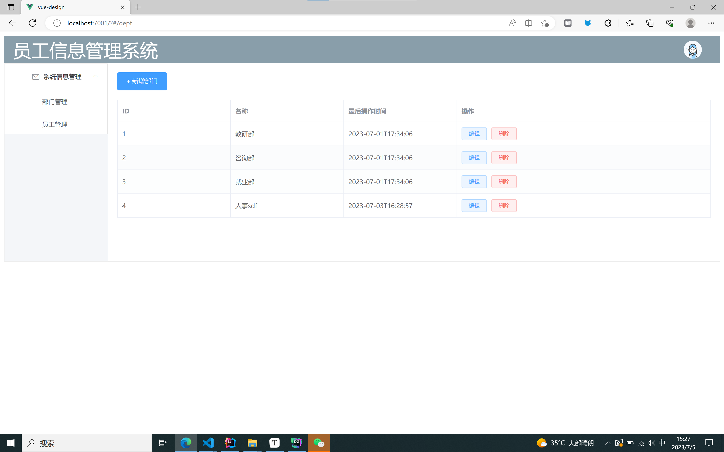
图2-1 修改前部门页面

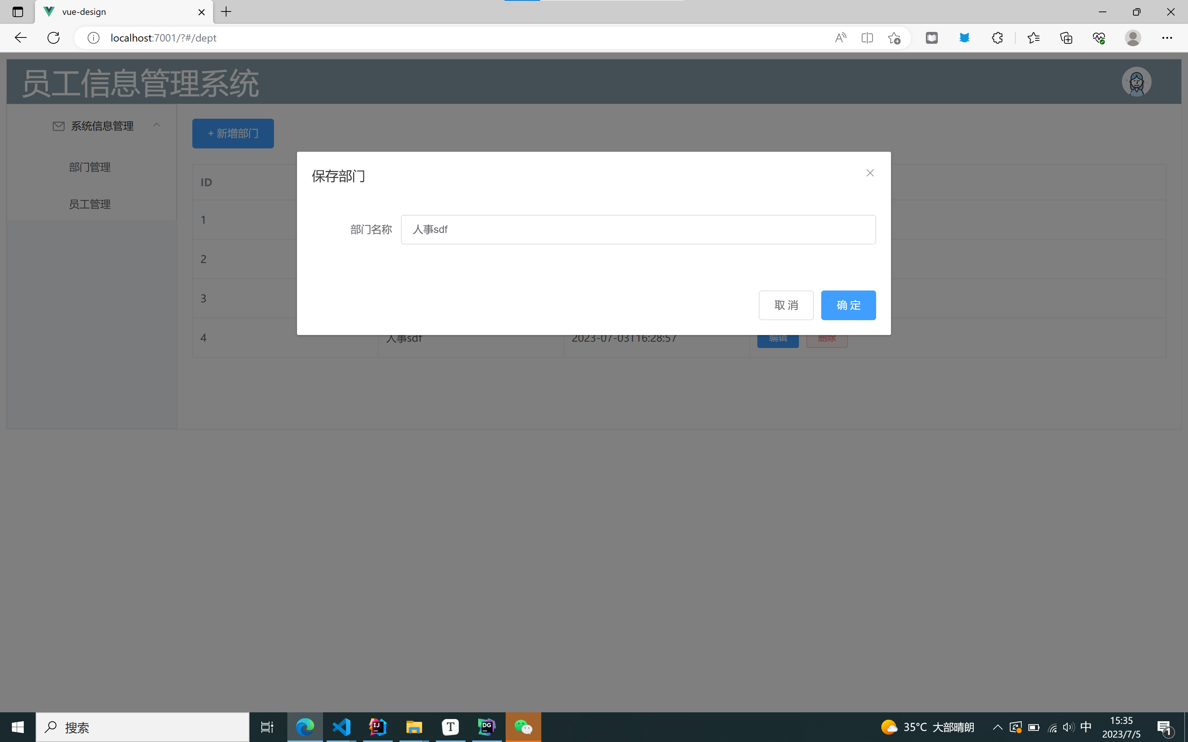
图2-2 修改界面
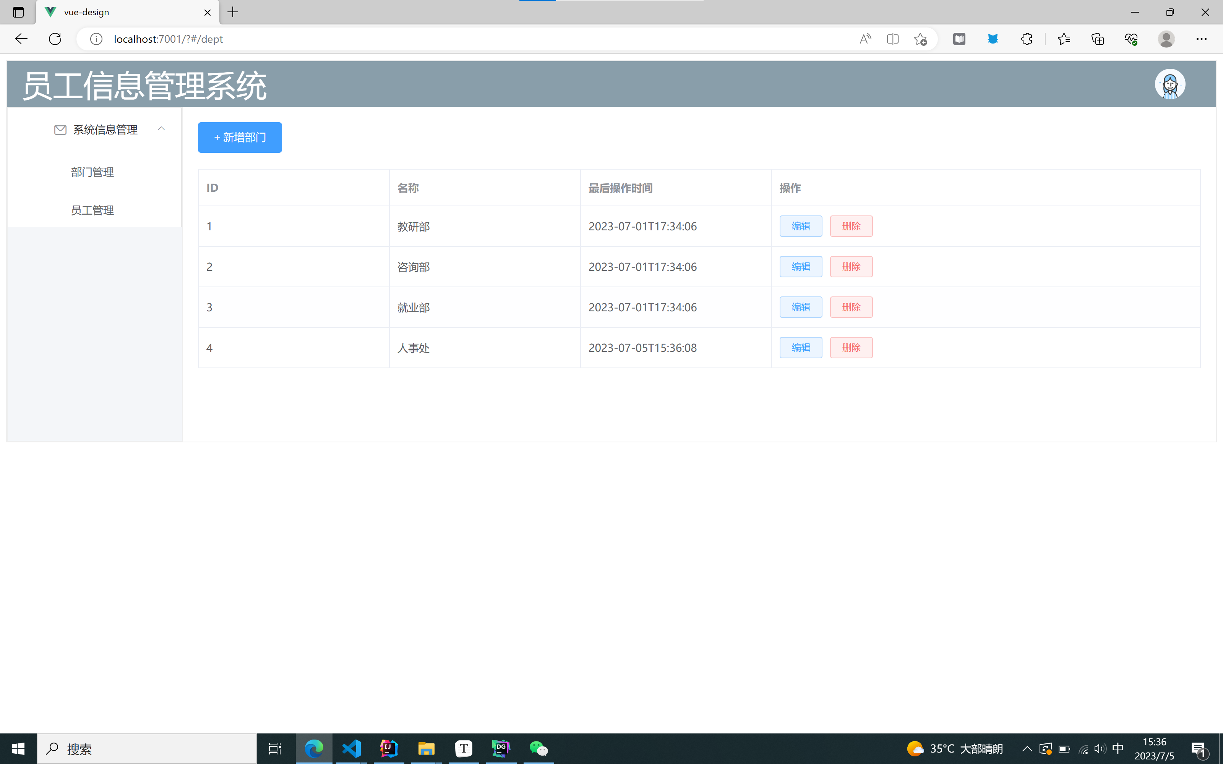
图2-3 修改后结果
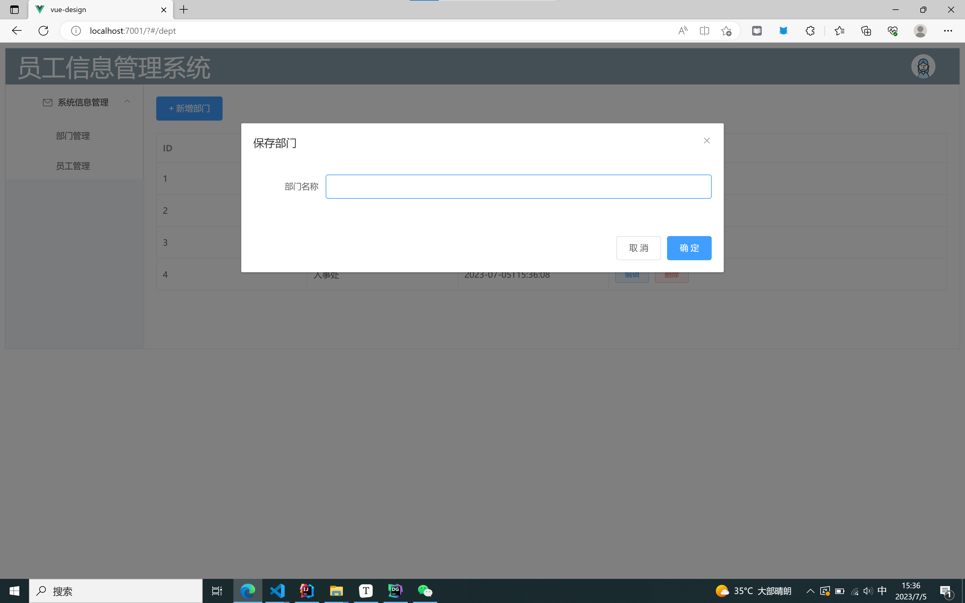
图2-4 新增页面
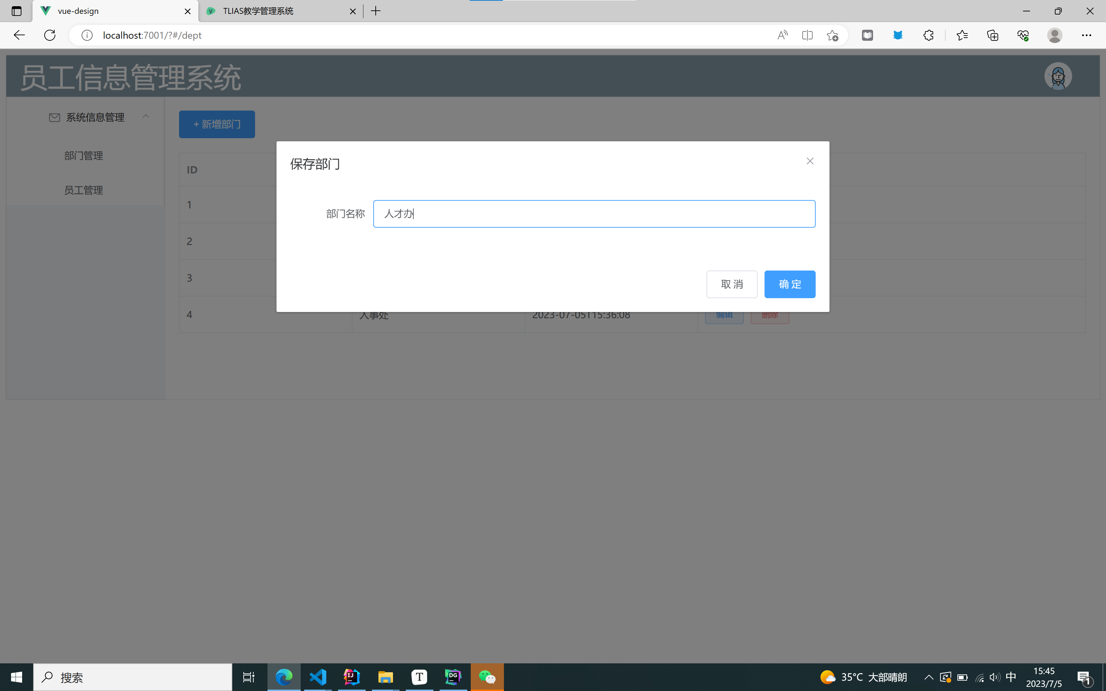
图2-5 新增内容
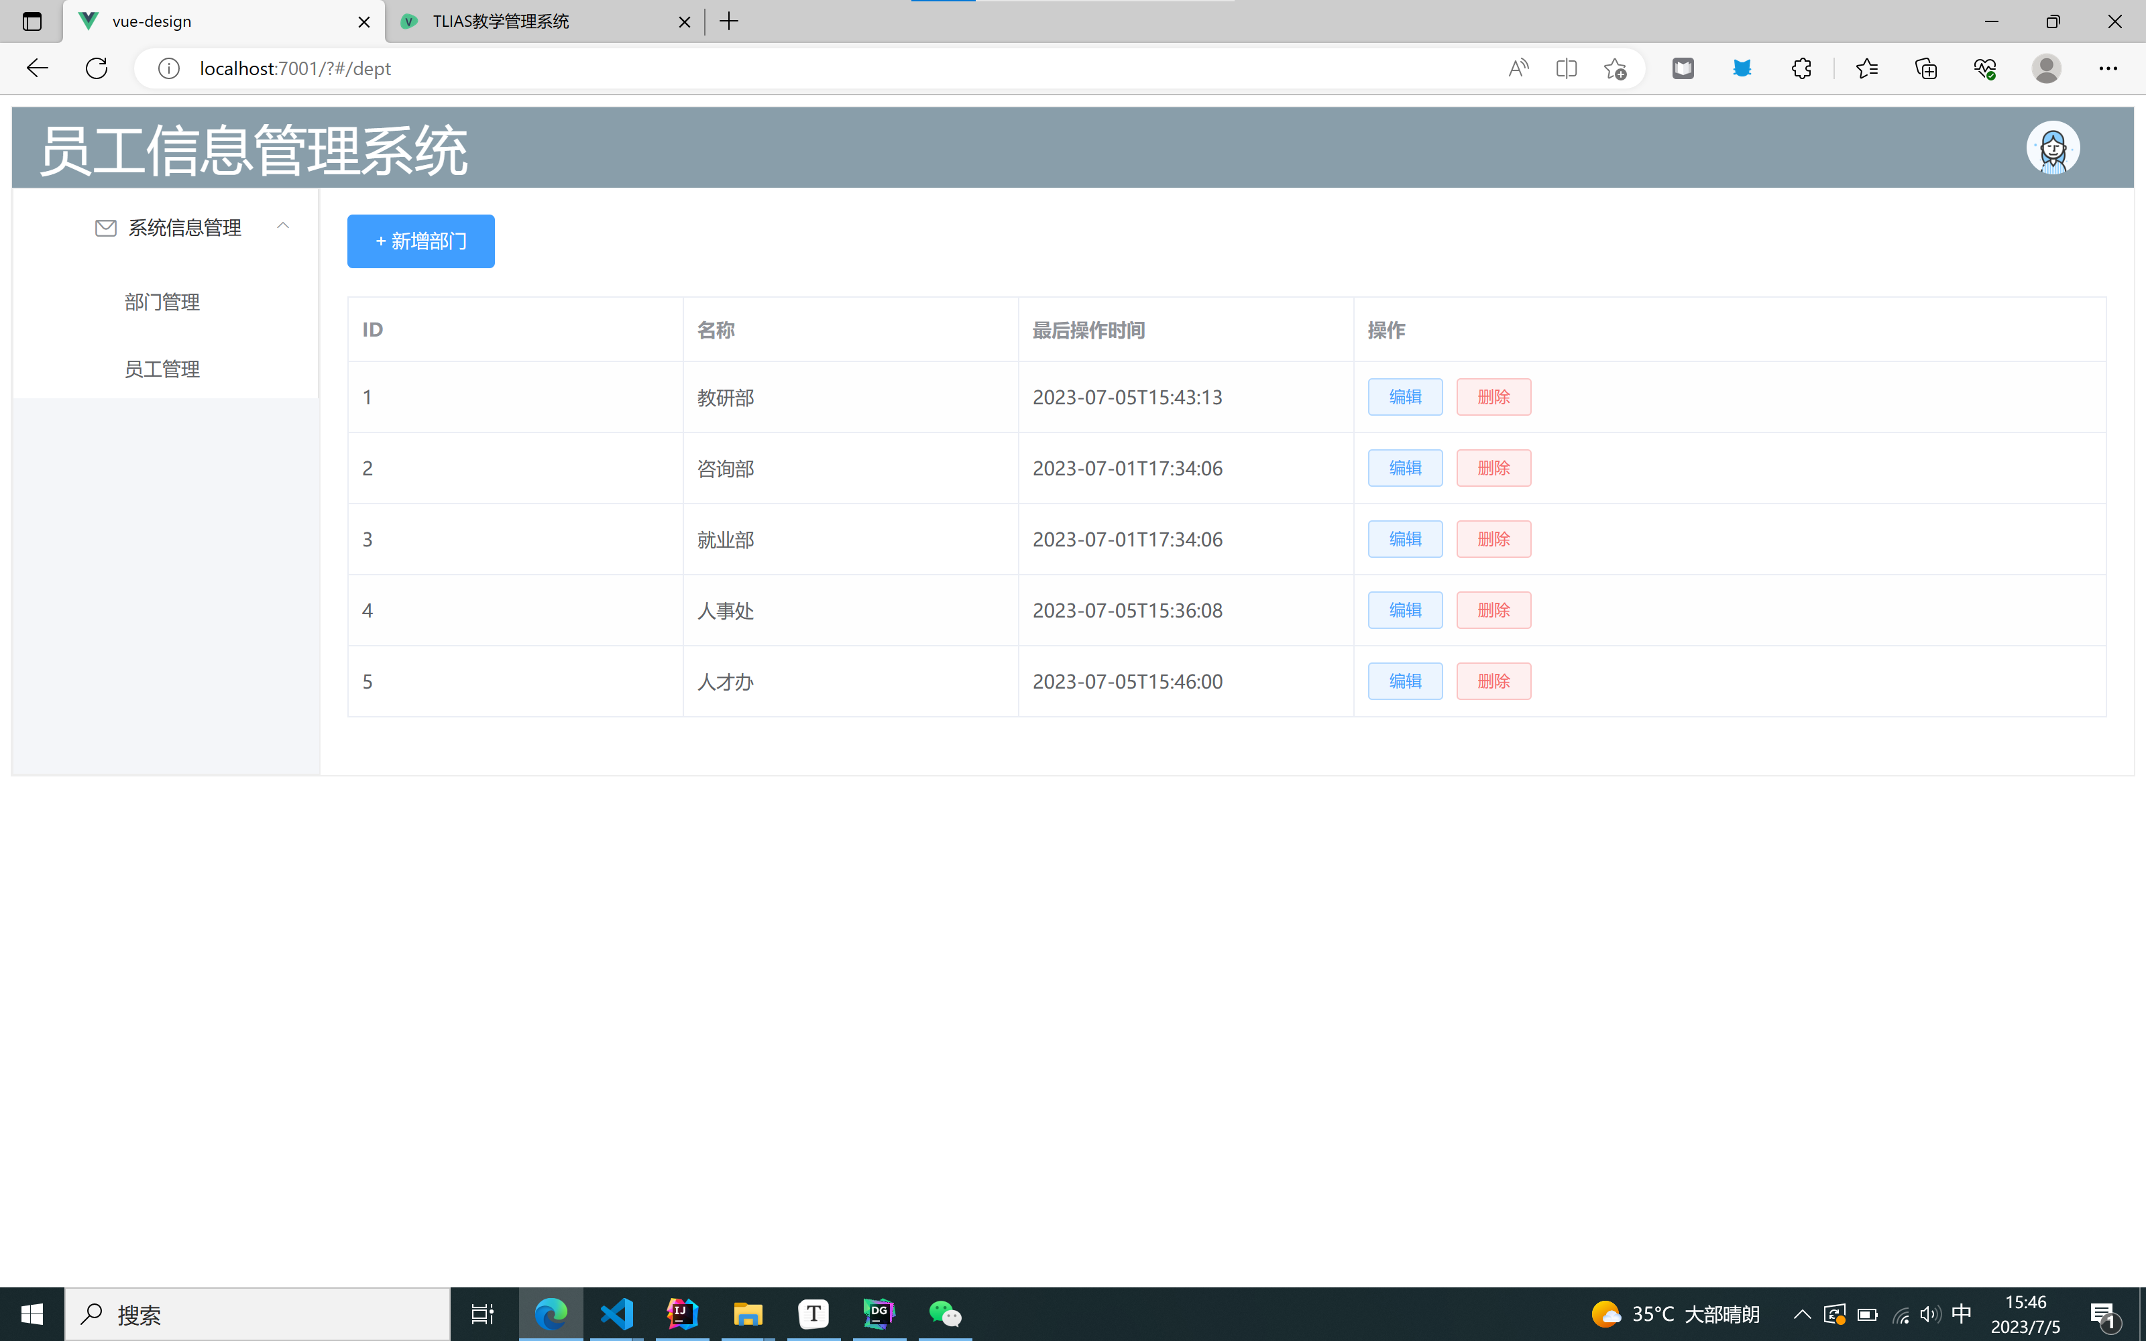
图2-6 新增结果
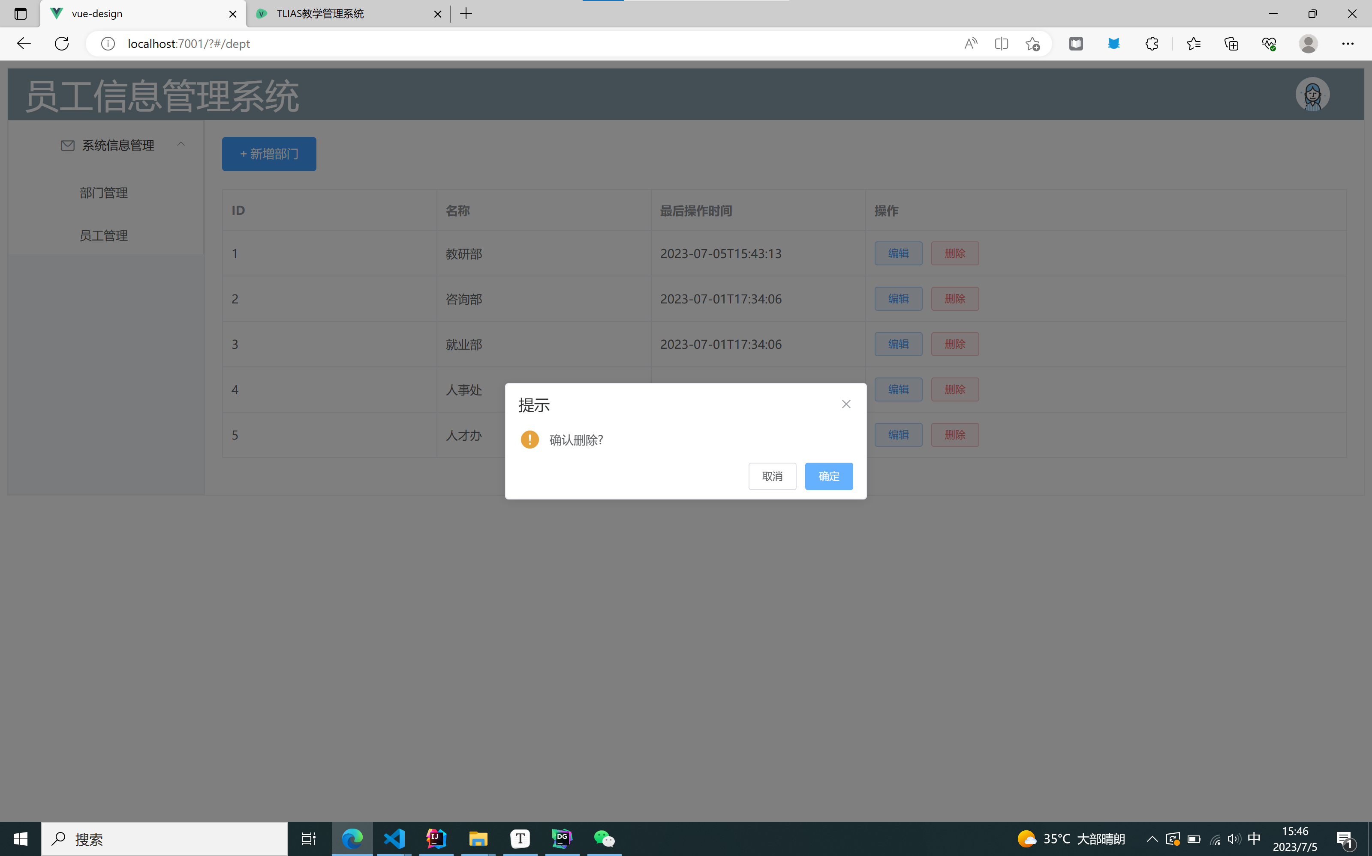
图2-7 删除界面
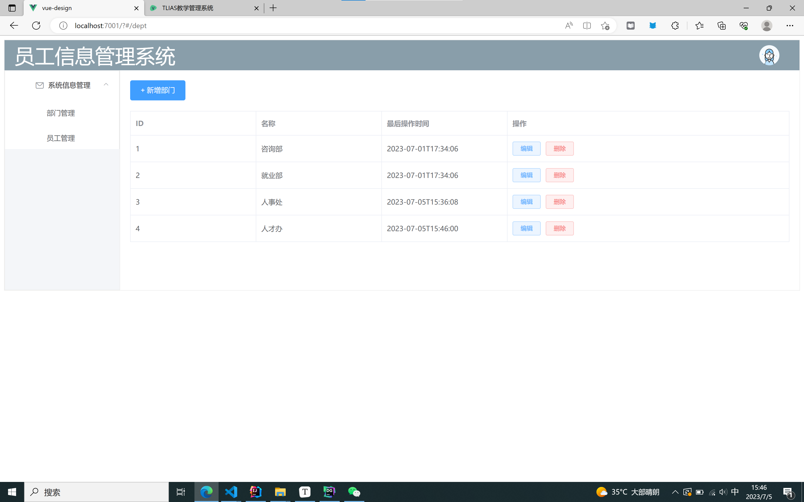
图2-8 删除结果
- 个人总结
本次课程设计将所学的软件工程理论知识和JAVA Web的技术用到了具体的实践中去，深化了理论知识，同时也锻炼了动手实践能力。在这段日子里，我们小组查阅了管理信息系统建设的资料，翻阅了许多JSP的书籍，结合已有的经验，开发设计了这个员工信息管理系统。
在系统的开发过程中，运用到了B/S三层结构技术和在平时学习中掌握的一些技术，通过这些技术的实现，整个系统的性能得到了大大的提高。这些技术都在项目技术文档中做了比较详细的介绍。本系统还存在许多的缺陷和不足之处，比如很多细节上做的还不行，有些功能模块还应再加强。希望在以后的时间里，可以把这些缺陷都弥补过来，进一步完善系统。
通过本次课程设计锻炼了自己的自学、研究能力，也从中学到不少在企业在课堂上学不到的东西.通过实践也深刻的体会到软件开发的艰辛及问题解决后的喜悦心情，培养独立思考问题的能力，同时也增强了理论联系实际的能力，这为以后的工作奠定了良好的基础。

